DOCUMENTACIÓN DE USUARIO

alcance
Este documento describe la documentación del usuario necesaria para la ejecución de la aplicación.

Historia del Documento

Fecha | Versión | Comentarios | Autor
09 Abril 2013 | 0.1 | Versión inicial | Líder del equipo
07 Mayo 2013 | 0.2 | Versión segundo ciclo | Líder del equipo

Tabla de Contenidos

1 Documentación 1

Documentación
La ejecución al programa ChangeCounter se hace mediante el archivo ChangeCounter.bat:

- El programa le pide que ingrese la opción que desea utilizar, C para comparar dos proyectos y E para ver las estadísticas de una comparación hecha previamente.
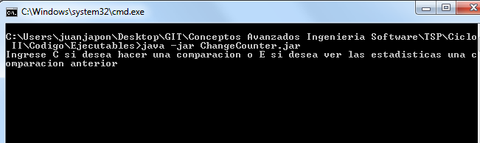

- Si selecciona C para hacer una comparación el programa pide el nombre de la persona que realizó las modificaciones.
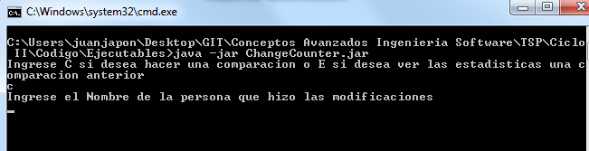

- Despues de ingresar el nombre ingrese el tipo de cambio que realizó, puede ser FIX o ENHACENMENT.
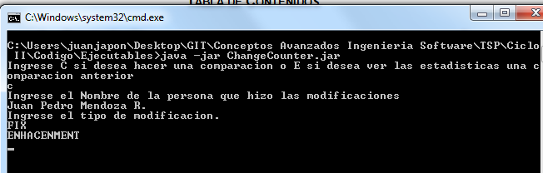

- Luego de ingresar la opción es necesario explicar la razón por la cual se llevaron a cabo esos cambios.
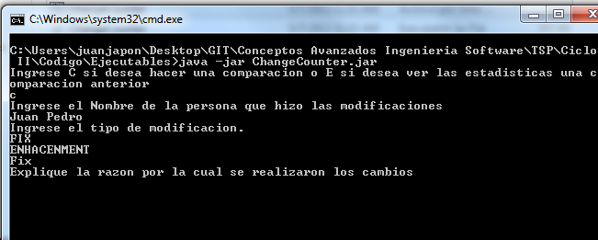

- Luego ingrese la ruta del proyecto sin modificaciónes.
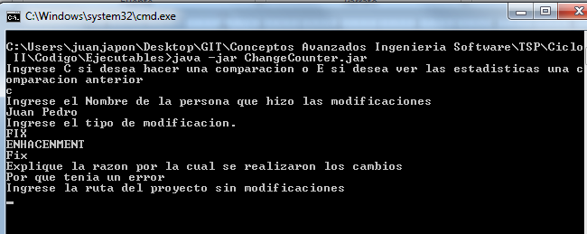

- Luego ingrese la ruta del proyecto modificado.
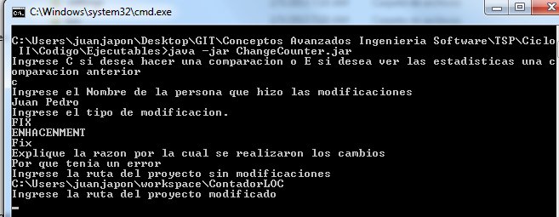

- El programa se ejecuta y realiza la comparación entre las dos versiones.

- Si selecciono al principio la opción de generar estadisticas el programa le pedira que ingrese la ruta de la carpeta modified creada en una comparación anterior.
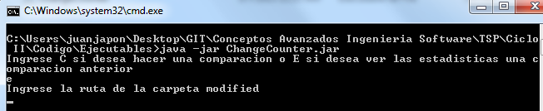

- Por ultimo el programa le solicita que ingrese la ruta con la carpeta donde desea crear el archivo con las estadisticas.
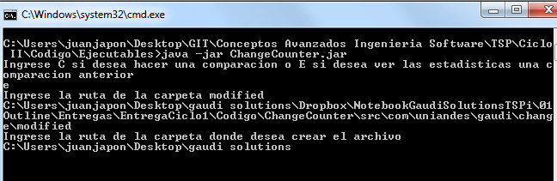

- El programa genera el archivo con las estadisticas y lo guarda como Estadisticas.txt en la ruta que usted ingreso como ruta donde desea crear el archivo.

Una vez terminada la ejecución del programa, se genera la carpeta modified en la ruta de la versión modificada, con la misma estructura de paquetes encontrada en el proyecto, conteniendo archivos con extensión .modified, estos archivos almacenan las etiquetas de modificación.

Ejemplo:

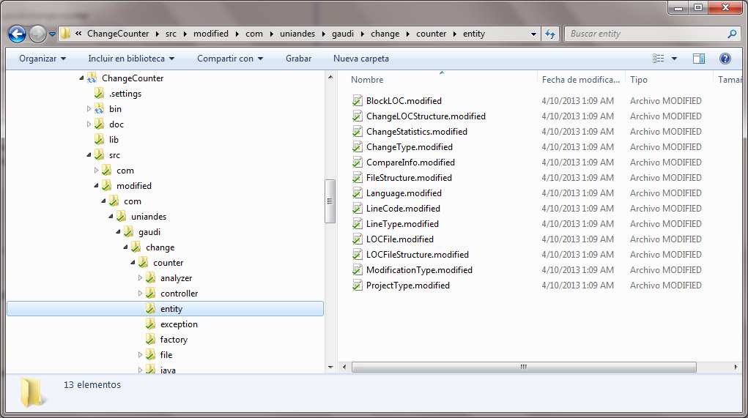
Figure 1. Documentos generados

Las etiquetas en los archivos se siguen el siguiente formato:

- Para etiquetas nuevas
{“VERSION”:<Numero Versión>,"ADDED":<Numero línea>} <línea>
- Para etiquetas borradas
{“VERSION”:<Numero Versión>,"DELETED":<Numero línea} <línea>
- Para etiquetas que no se modifican
{“VERSION”:<Numero Version>,"KEPT":<Numero línea>} <línea>
Ejemplo:

{“VERSION”:2.0,""KEPT":8} public abstract class Expression {
{“VERSION”:2.0,"ADDED":9} public abstract void imprimirPadre(padre);
{“VERSION”:2.0,"DELETED":10} public abstract void imprimirPadre();

